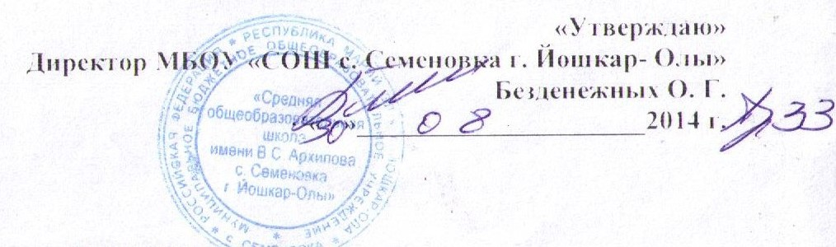
План работы МО учителей начальных классов и физической культуры
на 2014-2015 учебный год

Тема | Содержание | Ответственные
Заседание 1 (сентябрь)
Подготовка начальной школы к новому учебному году | 1. Анализ работы методического объединения учителей начальных классов за 2013-2014 учебный год.  2. Обсуждение и утверждение плана работы МО на новый 2014-2015 учебный год.  3. Рассмотрение рабочих программ, тематических планирований учителей начальных классов, ознакомление с режимом работы школы, готовность кабинетов.  4. Знакомство с нормативными документами.  5. Проверка наличия учебно-методического обеспечения по предметам.  6. Разное. | Руководитель МО.  Руководитель МО.  Руководитель МО.  Зверева Т.Н.  Руководитель МО.
Межсекционная работа на первую четверть.
 | 1. Входные контрольные работы.  2. Проверка личных дел учащихся.  3. Диагностика учащихся 1 класса.  4. Кросс «Золотая осень».  5. Классные родительские собрания.  6. Участие детей в празднике, посвящённому Дню Учителя.  7. Выход в театр ТЮЗ.  8. Участие в муниципальном празднике-конкурсе, посвящённому Дню Республики Марий Эл.  9. Контрольные работы за 1 четверть.  10. Праздник «Посвящение в первоклассники».  11. Праздник «Рыженькая осень» | Руководитель МО.  Учителя начальных классов.  Психолог, логопед  Учителя физической культуры.  Учителя начальных классов.  Учителя начальных классов.  Учителя начальных классов.  Руководитель МО.  Руководитель МО.  Учителя 1-х классов  Учителя начальных классов.
Заседание 2 (ноябрь)

Проектирование современного урока в начальной школе на основе технологической карты | 1.Требования к современному уроку.  2.Проектируем урок, формирующий универсальные учебные действия.  3. Методика использования новых образовательных стандартов.  4.Результаты диагностики учащихся 1 классов и рекомендации по развитию их познавательных и интеллектуальных способностей.  5. Итоги успеваемости за 1 четверть, анализ результатов контрольных работ.  6. Разное. | Чернякова А.М.  Зверева Т.Н.  Воронцова М.В.  Психолог.  Руководитель МО.
Межсекционная работа на вторую четверть.

 | 1. Участие в конкурсе «Русский медвежонок».  2. Взаимопроверка тетрадей по русскому языку учащихся 2-4 классов.  3. «Школа раннего развития».  4. Олимпиада по информатике на базе МОУ «СОШ №30».  5. Итоговые административные контрольные работы за первое полугодие во 2-4 классах.  6. Участие в мероприятиях, посвящённых Новому году. | Учителя начальных классов  Воронцова М.В., Михайлова Т.В.  Воронцова М.В. и Кудряшова М.Э.  Учитель информатики.  Руководитель МО.  Учителя начальных классов.
Заседание 3 (январь)

Применение информационных технологий как средство повышения познавательной активности учащихся и развитие творческих способностей на уроках | 1.Активизация познавательных интересов посредством применения ИКТ.  2.Использование информационно-коммуникационных технологий на уроках в начальной школе.  3.Нетрадиционные формы урока с ИКТ как способы активизации познавательной деятельности учащихся.  4. Итоги успеваемости во второй четверти.  5. Подготовка к неделе начальной школы.  6. Разное. | Пайметова С.С.  Асланова Т.Л.  Кудряшова М.Э.  Руководитель МО.  Руководитель МО.
Межсекционная работа на третью четверть.

 | 1. Занятия с будущими первоклассниками.  2. Проведение школьной олимпиады по математике, русскому языку, окружающему миру в 4 классе.  3. Мероприятия, посвящённые Дню защитника Отечества (посещение музея, «Весёлые старты»).  4. Взаимопроверка тетрадей по математике учащихся 2-4 классов.  5.Проведение недели начальной школы (открытые уроки, внеклассные мероприятия)  6. Мероприятия, посвящённые 8 Марта.  7. Праздник «Прощание с Азбукой».  8.Подготовка к участию в «Пушкинском празднике».  9. Муниципальная олимпиада по предметам.  10. Линейка по итогам успеваемости в третьей четверти. | Воронцова М.В. и Кудряшова М.Э.  Руководитель МО.  Учителя начальных классов.  Кудряшова М.Э., Чернякова А.М.  Учителя начальных классов, руководитель МО.  Учителя начальных классов.  Учителя 1-х классов  Учителя начальных классов.  Кудряшова М.Э., Воронцова М.В.  Руководитель МО.
Заседание 4 (март)

Современный урок в начальной школе. Использование новых педагогических технологий. | 1. Технология «развитие критического мышления через чтение и письмо» как средство формирования УУД учащихся согласно требованиям ФГОС.  2.Технология проектной деятельности как средство формирования УУД учащихся.  3. Итоги успеваемости в третьей четверти.  4.Разное. | Николаева В.Г.  Устинченко Л.В.  Воронцова М.В.  Руководитель МО.  Руководитель МО.
Межсекционная работа на четвёртую четверть.

 | 1. Повторная диагностика учащихся 1 класса.  2. Участие в конкурсе «Кенгуру».  3. Неделя детской книги.  4.День открытых дверей.  5..Проведение контрольных работ в 1 классе  6. Праздник для учащихся 1 класса «Вот и стали мы на год взрослей».  7. Контрольные работы в 4 классе.  8. «Прощай, начальная школа».  9. Итоговые контрольные работы за год во 2 и 3 классе. | Психолог, логопед  Учителя начальных классов.  Библиотекарь, учителя начальных классов  Учителя начальных классов.  Руководитель МО.  Николаева В.Г., Устинченко Л.В.  Руководитель МО, зам. директора по УВР  Воронцова М.В., Кудряшова М.Э.  Руководитель МО.
Заседание 5 (май)

Подведение итогов 2014-2015 учебного года | 1. Итоги учебной деятельности за 2014-2015 учебный год, состояние документации, состояние задач на новый учебный год.  2. Организация школьного лагеря с дневным пребыванием.  3. Свободный микрофон с оценкой работы.  4. Разное (анализ итоговых контрольных работ, сравнительный анализ проверки техники чтения, комплектование первых классов). | Руководитель МО.  Начальник ШЛОЛ  Учителя начальных классов.  Учителя начальных классов.

